**FICIP CONFERENCIAS**

**Viernes 22**

**Video-Conferencia:**

**Paul Laverty, entrevista Pablo Devita**

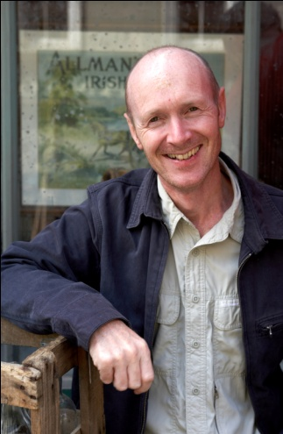

**17:00 hs**

**Paul Laverty**, indú de nacimiento, es un caso extraño de guionista tardío. Su trabajo para una asociación de derechos humanos, durante tres años en Nicaragua, truncó definitivamente su carrera como abogado. De aquella experiencia, surgió el guión de *La canción de Carla*, primera colaboración con el cineasta Ken Loach. Este año no los tendremos físicamente a **Ken Loach** y a **Paul Laverty** pero sí con algunas de sus películas aún no estrenadas en Argentina ***Route Irish y La parte del ángel***. Las mismas formarán parte de la sección Directores en Foco

